# Lesson 10 – B4XPages

* What is a B4XPage
* How to Create and Delete a B4XPage
* Passing Values within Pages

What students should know

**3h**

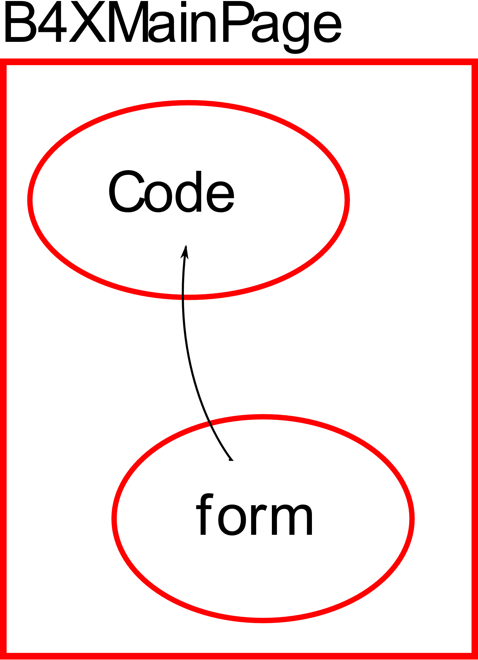Οι B4XPages είναι ένα μία βιβλιοθήκη λογισμικού. Περιλαμβάνει κλάσεις και διαδικασίες προκειμένου να δημιουργηθούν πολλαπλές φόρμες επικοινωνίας της εφαρμογής με τον χρήστη. Σε δεύτερο επίπεδο βοηθά στην μεταφορά των εφαρμογών σε διαφορετικές πλατφόρμες με χρήση των εργαλείων B4A, B4i και B4J.

Κάθε εφαρμογή που δημιουργήσατε μέχρι τώρα με την B4J ήδη περιλαμβάνει ένα B4XPage. Αυτή είναι η B4XMainPage η οποία είναι πάντα η πρώτη φόρμα επικοινωνίας του χρήστη με την εφαρμογή. Γενικότερα κάθε B4XPage διαχειρίζεται όλους τους κώδικες που απαιτούνται για να λειτουργήσει η φόρμα επικοινωνίας που έχει σχεδιαστεί στον designer.

## Η δομή των φακέλων μιας εφαρμογής

Όταν ξεκινάτε ένα νέο πρόγραμμα με B4XPage δημιουργείται η παρακάτω δομή φακέλων.

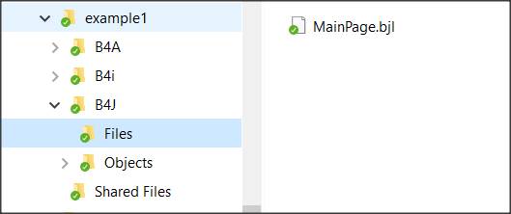Κάθε ένας από τους τρεις φακέλους B4A, B4i και B4J περιλαμβάνουν τους σχετικούς κώδικες προκειμένου να δημιουργηθούν εφαρμογές, Android, IOS και υπολογιστών (είτε σε widnows, linux κ.α. πλατφόρμες) αντίστοιχα.

Εικόνα example1 folders

Συγκεκριμένα στο φάκελο **B4J** υπάρχει ο φάκελος **Files** όπου περιέχει όλα τα αρχεία που δημιουργούνται με τον Designer καθώς και όσα άλλα αρχεία πρέπει να χρησιμοποιηθούν κατά τη διάρκεια εκτέλεσης του κώδικα π.χ. εικόνες. Το αρχείο **MainPage.bjl** είναι το αρχείο που δημιουργήθηκε αυτόματα κατά τη διάρκεια δημιουργίας της εφαρμογής και είναι η αρχική οθόνη της. Ο φάκελος **Shared Files** επίσης, περιλαμβάνει αρχεία που θα μπορούν να μοιράζονται οι τρεις διαφορετικές εφαρμογές εφόσον επιλέξει ο προγραμματιστής να δημιουργήσει εφαρμογή τόσο για Android, IOS και υπολογιστή.

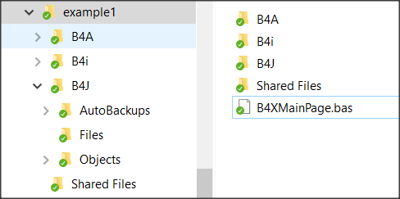Στον κεντρικό φάκελο της εφαρμογής περιέχονται όλα τα αρχεία που δημιουργούν τις διαφορετικές B4XPages της εφαρμογής μας.

Εικόνα Τα αρχεία των σελίδων

Η πρώτη σελίδα που δημιουργείται έχει υποχρεωτικά το όνομα **B4XMainPage.bas** και δεν μπορεί να αλλαχθεί. Όλες οι υπόλοιπες σελίδες ονομάζονται από τον προγραμματιστή.

## Ξεκινώντας μια εφαρμογή με B4XPage.

Στην δημιουργία μιας νέας εφαρμογής με B4XPage ήδη η γλώσσα έχει προετοιμάσει την πρώτη σελίδα και όπως αναφέρθηκε το όνομα της στον φάκελο της εφαρμογής είναι B4XMainPage.bas. Ταυτόχρονα έχει δημιουργήσει και μία φόρμα (ή αλλιώς οθόνη χρήσης) για την επικοινωνία του προγράμματος με τον χρήστη (με όνομα MainPage.bjl). Τελικά, ένας μηχανισμός που λέγεται B4XPagesManager αναλαμβάνει να διαχειριστεί τις σελίδες.

**Sub** Class_Globals

**Private** Root **As** **B4XView**

**Private** xui **As** **XUI**

**End Sub**

**Public Sub** Initialize

**End Sub**

**Private Sub** B4XPage_Created (Root1 **As** **B4XView**)

Root = Root1

Root.LoadLayout("MainPage")

**End Sub**

### Τι είναι το Root

Η μεταβλητή Root είναι ένα αντικείμενο της κλάσης B4XView. Αναλαμβάνει να διεκπεραιώσει όλες τις εργασίες που σχετίζονται με την εμφάνιση στις διάφορες φόρμες που δημιουργεί ο προγραμματιστής (επίσης, σχετίζεται και με την κοινή χρήση του κώδικα στις γλώσσες B4J, B4A, B4i). Επομένως, το αντικείμενο Root δίνει την εντολή να φορτώσει η φόρμα MainPage με την μέθοδο Root.LoadLayout(“MainPage”).

### Δημιουργία νέας B4XPage

**Βήμα 1.**

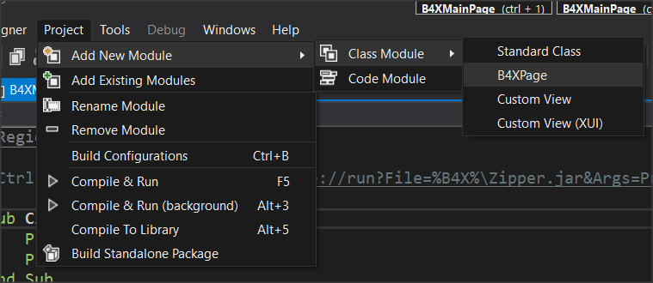Αφού δημιουργήσετε μια εφαρμογή επιλέξτε από το μενού Project – Add New Module – Class Module – B4XPage και δώστε το όνομα B4XPage1.

Picture 1 Create B4XPage

## 

Θα δημιουργηθεί μία κλάση με όνομα B4XPage1 και κάποιοι απαραίτητοι κώδικες για να ξεκινήσετε. Στο σημείο αυτό δεν έχει ακόμα δημιουργηθεί η οθόνη επικοινωνίας με τον χρήστη. Αυτό πρέπει να γίνει από το designer στη συνέχεια.

**Sub** Class_Globals

**Private** Root **As** **B4XView** 'ignore

**Private** xui **As** **XUI** 'ignore

**End** **Sub**

'You can add more parameters here.

**Public Sub** Initialize **As** **Object**

**Return Me**

**End Sub**

**Private Sub** B4XPage_Created (Root1 **As** **B4XView**)

Root = Root1

'load the layout to Root

**End Sub**

Picture Η νέα B4XPage

**Βήμα 2.**

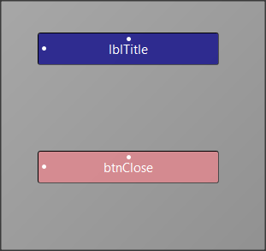Ανοίξτε τον designer και από το μενού File επιλέξτε New.

Picture 3 Form

Από την καρτέλα Variants ορίστε τις διαστάσεις της φόρμας που θέλετε να σχεδιάσετε και στη συνέχεια επιλέξτε ένα label και ένα button να εισάγετε στη φόρμα σας όπως στην εικόνα Picture 3.

**Βήμα 3.**

Χρησιμοποιείστε το μενού Generate Members για να Εισάγετε τα δύο αντικείμενα στον κώδικα σας καθώς και την ιδιότητα click του button. Θυμηθείτε ότι πρέπει η ενέργεια αυτή να εφαρμοστεί όταν είστε από πριν στον κώδικα του B4XPage1.

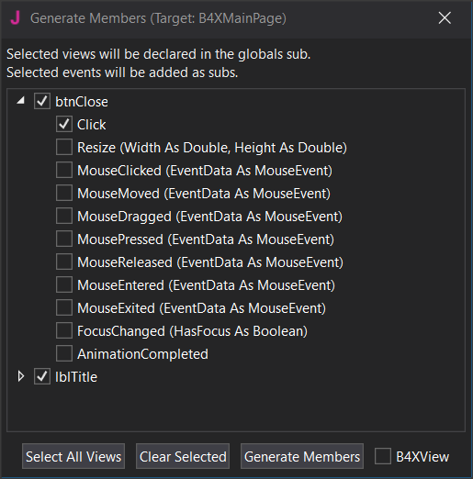

Picture Generate Members

Από το μενού file αποθηκεύστε την φόρμα σας με όνομα frmPage1. (Μπορείτε να δώσετε οποιοδήποτε όνομα θέλετε και εξυπηρετεί τις ανάγκες της εφαρμογής).

Τώρα θα έχει δημιουργηθεί ο παρακάτω κώδικας και θα έχει εμφανιστεί το αρχείο frmPage1.bjl στο φάκελο files.

Picture 5 frmPage1

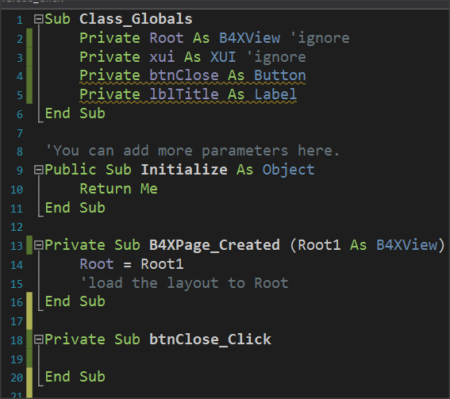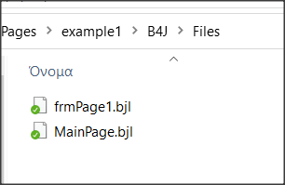

**Βήμα 4.**

Για να συνδέσετε τη φόρμα frmPage1 με το B4XPage1 πρέπει πλέον να καλέσετε την ιδιότητα Root.LoadLayout("frmPage1") μέσα στο γεγονός B4XPage_Created.

**Private Sub** B4XPage_Created (Root1 **As** **B4XView**)

Root = Root1

'load the layout to Root

Root.LoadLayout(“frmPage1”)

**End Sub**

Τα επόμενα βήματα περιλαμβάνουν το προγραμματισμό των διαδικασιών και εξαρτώνται από το σκοπό της εφαρμογής που κατασκευάζετε.

Για τι ανάγκες του παραδείγματος υποθέστε ότι θέλετε με ένα κλικ από την κεντρική οθόνη να μεταφέρεστε στην οθόνη του B4XPage1 και μετά με κλικ στο κουμπί που τοποθετήσατε να επιστρέφετε στην κεντρική σελίδα.

## Κλήση νέας B4XPage

Κάθε νέο B4XPage που δημιουργείτε είναι μία κλάση. Επομένως για να μπορέσετε να τη χρησιμοποιήσετε πρέπει να δημιουργήσετε ένα αντικείμενο που να βασίζεται σε αυτή. Η δημιουργία συνήθως γίνεται στο B4XPage που θα καλέσει το νέο. Έτσι στο προηγούμενο παράδειγμα γράφουμε στο B4XMainPage:

1. Εικόνα που περιέχει κείμενο

   Περιγραφή που δημιουργήθηκε αυτόματαΟρισμός ενός αντικειμένου κλάσης B4XPage1.

Picture 6 Create B4XPage

1. Αρχικοποίηση του αντικειμένου page1. Τρέχει η ρουτίνα Initialize που βρίσκεται μέσα στην κλάση B4XPage1
2. Δημιουργία ενός αναγνωριστικού για το νέο αντικείμενο σελίδας. (Στο παράδειγμα είναι “my first Page”)
3. Κλήση της νέας σελίδας ενώ ταυτόχρονα η κεντρική σελίδα παραμένει ανοιχτή.
4. Δεύτερος τρόπος κλήσης μιας σελίδας όπου η κεντρική οθόνη κλείνει και μένει ανοιχτή μόνο η νέα σελίδα.

Picture 7 Two methods to open a B4XPage

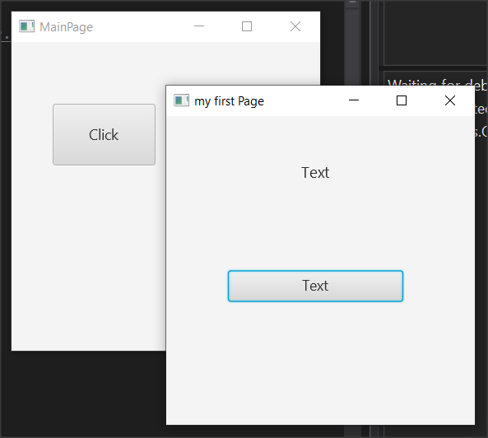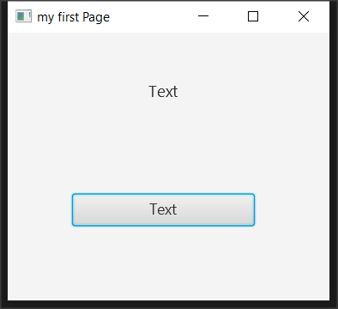

## Κλείσιμο ενός B4XPage

Όταν καλείται ένα B4XPage ο έλεγχος του προγράμματος περνά στη συγκεκριμένη σελίδα. Επομένως για να μπορέσει να κλείσει η σελίδα θα πρέπει να προκύψει ένα γεγονός όπως για παράδειγμα το πάτημα ενός κουμπιού ή του πλήκτρο close πάνω δεξιά στο παράθυρο. Γενικότερα, εξαρτάται και από τον τρόπο με τον οποίο άνοιξε η οθόνη:

|  |  |
| --- | --- |
| **Όταν ανοίγει με:** | **Κλείνει με:** |
| B4XPages.ShowPage("my first Page") | B4XPages.ClosePage(Me) |
| B4XPages.ShowPageAndRemovePreviousPages("my first Page") | B4XPages.ShowPageAndRemovePreviousPages("MainPage") |

Ο πρώτος τρόπος κλείνει την τρέχουσα φόρμα ενώ ο δεύτερος τρόπος ουσιαστικά καλεί και πάλι την κεντρική σελίδα ενώ ταυτόχρονα κλείνει την τρέχουσα.

## Μεταφορά πληροφορίας μεταξύ σελίδων

Για να μπορέσει μία σελίδα να έχει πρόσβαση σε δεδομένα μίας άλλης θα πρέπει αυτές οι σελίδες να έχουν μεταβλητές οι οποίες θα έχουν δηλωθεί με τη λέξη κλειδί Public. Επίσης, θα πρέπει και οι ίδιες οι σελίδες όταν δημιουργούνται είτε στην MainPage είτε αλλού να έχουν δηλωθεί και αυτές ως Public.

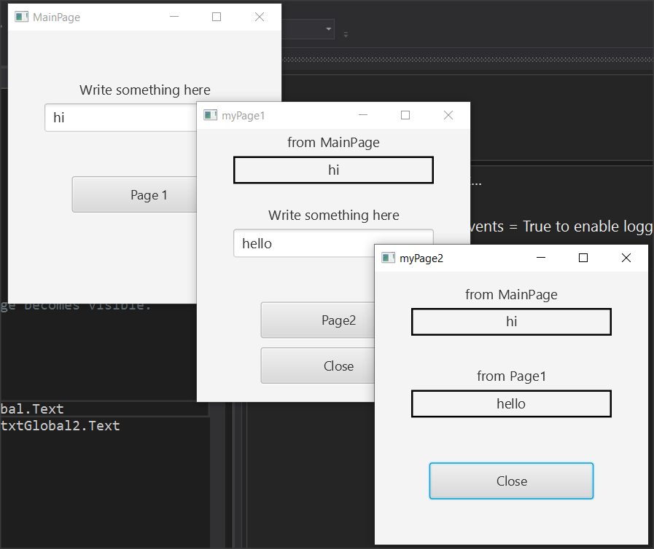

Picture Example 2

**Example 2**

Για τις ανάγκες του συγκεκριμένου παραδείγματος θα χρησιμοποιήσετε την εφαρμογή του παραδείγματος 2. Σε αυτήν περιλαμβάνονται η MainPage, η B4XPage1 και η B4XPage2. Επίσης έχουν ήδη δημιουργηθεί οι φόρμες στον designer για τις σελίδες. Ανοίξτε το παράδειγμα 2, τρέξτε το και παρατηρήστε τη λειτουργία του.



Καθώς θα εκτελείτε την εφαρμογή παρατηρήστε ότι τα κείμενα από τα textFields μεταφέρονται στις επόμενες σελίδες. Αυτό γίνεται διότι έχουν δηλωθεί ως Public τόσο οι σελίδες page1 και page2 όσο και τα δύο TextField .

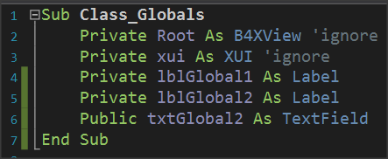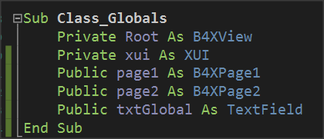

Picture 9 Public declarations in MainPage and Page1

Για να μπορέσει πλέον να έχει πρόσβαση η page1 στη μεταβλητή txtGlobal1 θα πρέπει να την χρησιμοποιήσει αναφέροντας και το όνομα της σελίδας στην οποία έχει δημιουργηθεί:

lblGlobal1.Text = **B4XPages.MainPage**.txtGlobal.Text

όπου lblGlobal1 είναι μία ετικέτα που εμφανίζει το περιεχόμενο που διαβάστηκε στην οθόνη της page1.

Αντίστοιχα η page2 έχει πρόσβαση μεταβλητές txtGlobal1 της MainPage και txtGlobal2 της page1 ως εξής:

lblGlobal1.Text = **B4XPages.MainPage**.txtGlobal.Text

lblGlobal2.Text = **B4XPages.MainPage.page1**.txtGlobal2.Text

όπου lblGlobal1 και lblGlobal2 είναι δύο ετικέτες που εμφανίζουν τα περιεχόμενα των δύο Public Μεταβλητών στην οθόνη της page2.

## H Ζωή των B4XPages

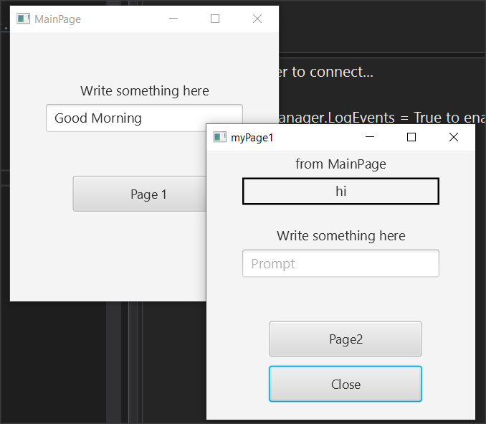Στο προηγούμενο παράδειγμα δοκιμάστε να κλείσετε όλα τα παράθυρα εκτός από το MainPage και δακτυλογραφήστε νέο κείμενο και πατήστε το κουμπί για τη page1. Θα παρατηρήσετε ότι η τιμή που εμφανίζεται από την MainPage δεν είναι η καινούρια αλλά η πρώτη που δακτυλογραφήσατε.

Picture B4XPage life

Αυτό συμβαίνει γιατί οι παραμένουν στη μνήμη του υπολογιστή και κάθε φορά που καλούνται δεν εκτελείται εκ νέου το γεγονός B4XPage_Create. Για να διαβάσετε πάλι τις global μεταβλητές από την MainPage αρκεί να εκτελέσετε το γεγονός B4XPage_Appear και εκεί μέσα να χρησιμοποιήσετε την μεταβλητή από τον MainPage:

**Private Sub** **B4XPage_Appear**

lblGlobal1.Text = B4XPages.MainPage.txtGlobal.Text

**End Sub**

Σε αντίθεση με το γεγονός B4XPage_Create που εκτελείται μόνο μία φορά στην πρώτη κλήση της σελίδας, η B4XPage_Appear εκτελείται κάθε φορά που εμφανίζεται στο προσκήνιο το παράθυρο και επομένως μπορείτε να το χρησιμοποιείτε όποτε επανέρχεται η σελίδα για να μεταφέρετε μεταβλητές από άλλες οθόνες.

## Ασκήσεις

1. Η μικρή εγκυκλοπαίδεια των σκύλων. Να δημιουργηθεί εφαρμογή όπου για τέσσερεις διαφορετικές ράτσες σκύλων να εμφανίζονται τα ονόματα της ράτσας σε κεντρική σελίδα και στη αφού ο χρήστης κάνει κλικ στον αντίστοιχο όνομα να εμφανίζει πληροφορίες για την ράτσα μαζί με δύο φωτογραφίες.
2. Να κατασκευάσετε εφαρμογή η οποία να λύνει την πρωτοβάθμια εξίσωση ax+b=0, την δευτεροβάθμια εξίσωση ax2+bx+c=0 και να υπολογίζει την υποτείνουσα ορθογωνίου τριγώνου με δεδομένες τις διαστάσεις των δύο κάθετων πλευρών. Για το σκοπό αυτό να δημιουργεί στην κεντρική σελίδα ένα μενού επιλογών από 3 κουμπιά όπου θα καλούν ισάριθμες σελίδες με τις αντίστοιχες λειτουργίες.

Δίνεται ότι η τετραγωνική ρίζα ενός αριθμού x υπολογίζεται από την συνάρτηση Sqrt(x).

1. Εικόνα που περιέχει κείμενο, τηλεόραση, οθόνη

   Περιγραφή που δημιουργήθηκε αυτόματαΝα κατασκευάσετε εφαρμογή που να δημιουργεί ένα εικονικό κατάστημα ως εξής: Στην κεντρική οθόνη θα παρουσιάζονται οι εικόνες από 4 διαφορετικά ήδη αντικειμένων π.χ. φορητών υπολογιστών και ένα πλαίσιο κειμένου (TextField) για κάθε αντικείμενο στο οποίο θα αναγράφεται η ποσότητα που επιθυμεί ο πελάτης να αγοράσει. Στη συνέχεια πατώντας το κουμπί αγορά το πρόγραμμα σε νέα σελίδα να εμφανίζει το Συνολική Αξία και ποσότητα των αντικειμένων που επιλέχθηκαν.